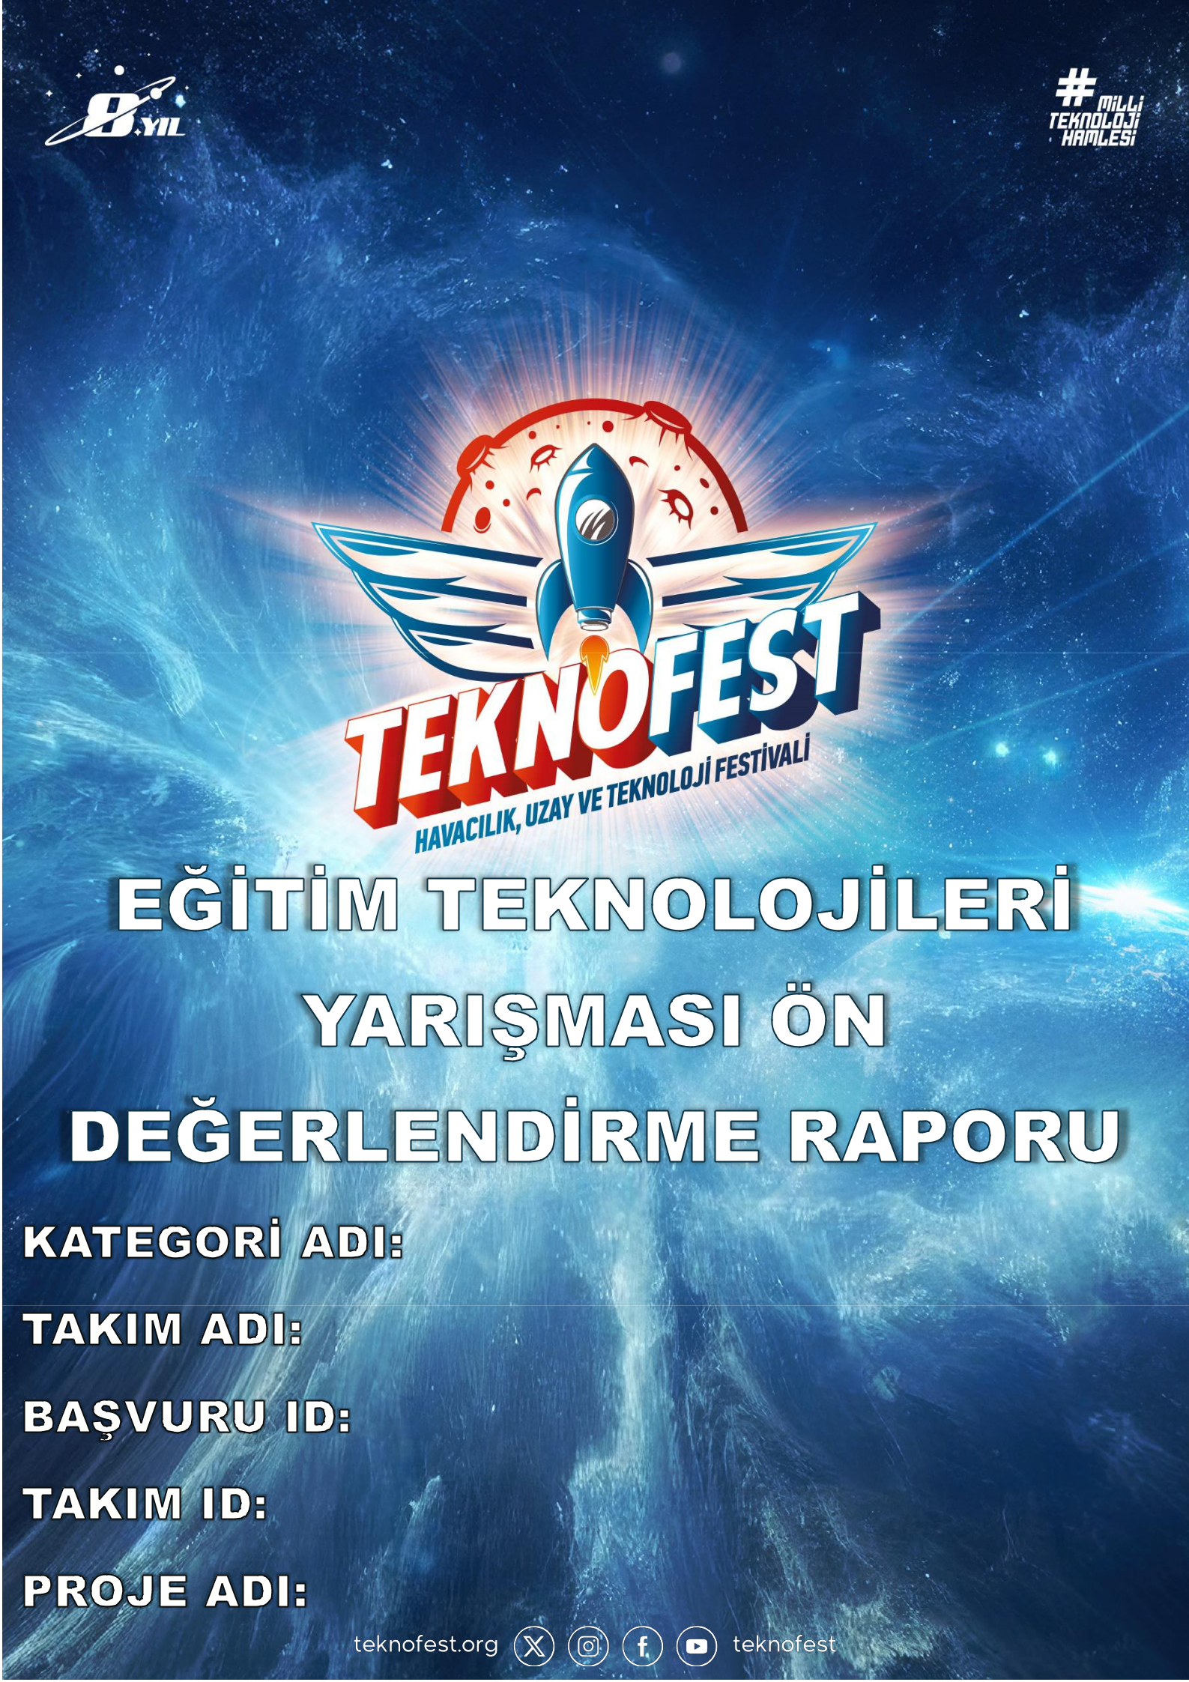

ÖN LİSANS, LİSANS, LİSANS USTU

WALKER

#3580602

#731648

EĞİTİM TEKNOLOJİLERİ YARIŞMASI
I


İÇİNDEKİLER

1. PROJE ÖZETİ (12 PUAN) 2

1.1. Proje Özeti ve Proje Kapsamı (6 PUAN) 2

1.2. Proje Konusu ve Amacı (6 PUAN) 2

2. TAKIM YAPISI (6 PUAN) 2

2.1. Takım Yapısı ve Görev Dağılımı (6 PUAN) 2

3. ÇÖZÜM ÜRETTİĞİ SORUN / İHTİYAÇ (22 PUAN) 3

3.1. Problem Tanımı ve Literatür Araştırması/Taraması (10 PUAN) 3

3.2. Çözüm Fikri (12 PUAN) 3

4. YÖNTEM VE HEDEF KİTLE (20 PUAN) 3

4.1. İzlenecek Yöntem (12 PUAN) 3

4.2. Hedef Kitle (8 PUAN) 3

- ÖZGÜNLÜK, YERLİLİK, UYGULANABİLİRİLİK VE

SÜRDÜRÜLEBİLİRLİK TARAFI (18 PUAN) 3

5.1. Özgünlük ve Yerlilik (8 PUAN) 3

5.2. Uygulanabilirlik ve Sürdürülebilirlik (10PUAN) 4

6. PROJE TAKVİMİ (10 PUAN) 4

6.1. Proje Takvimi ve İş Paketleri (10 PUAN) 4

7. KAYNAKÇA (6 PUAN) 4

8. PROJE RAPOR DÜZENİ (6 PUAN) 5

8.1. Rapor Düzeni ve Yazım Kuralları (6 PUAN) 5

1

1. PROJE ÖZETİ

1.1. Proje Özeti ve Proje Kapsamı

Projemiz günümüzde çok yaygın olarak kullanılan AI teknolojisini kullanarak eğitim sektöründe büyük bir ilerleme kaydetmeyi amaçlıyor. Eğitim gören her bireyin anlatılanı anlama şekli farklı olduğu için yapay zeka teknolojisi ile öğrenim gören bireylerin anlama şekline göre öğretim sağlanmasını amaçlıyor.

1.2. Proje Konusu ve Amacı

Projemizde online platformlardan alınan derslerin kişiye yeterince hitap etmemesinden kaynaklanan ilgi ve odak kaybını en aza indirmeyi amaçlıyor. Mesela bazı öğrenim bireyleri görsel şekillerden, bazıları uygulamalı gösterimden, bazıları ise sunum, düz anlatım vb. anlatımları kendine göre yararlı bulur. Dolayısıyla projemiz yapay zeka teknolojisi ile bireylerin kendine özgü öğretim şekilleri ile daha kolay öğrenim sağlamasını amaçlamaktadır.

2. TAKIM YAPISI

2.1. Takım Yapısı ve Görev Dağılımı

SAYI | TAKIMDAKİ GÖREVİ | EĞİTİM SEVİYESİ | SINIF | ÜYE ROLÜ
1 | Danışman | Doktora |  | DANIŞMAN
2 | Proje Hazırlayan | Ön Lisans | 2 | KAPTAN
3 | Proje Hazırlayan | Ön Lisans | 2 | ÜYE-1
4 | Proje Hazırlayan | Ön Lisans | 2 | ÜYE-2

2


3. ÇÖZÜM ÜRETTİĞİ SORUN / İHTİYAÇ
3.1. Problem Tanımı ve Literatür Araştırması/Taraması

Hale Ilgaz’ın makaleleri arasında yer alan ve dikkatimi çekmesini sağlayan problem şu şekilde;
Uzaktan eğitim tüm dünyada gittikçe yaygınlaşan ve beraberinde kendine ait bir pazar da yaratmış bir alandır. Uzaktan eğitimin büyüme hızını yansıtması açısından sunulan rakamlar bu hızlı büyümenin devam edeceğini göstermektedir. 2010 yılında pazar payının 32 milyon dolar, 2015 yılında 107 milyon dolarla tanımlandığı uzaktan eğitimin 2025 dolaylarında 331 milyon dolarlık bir pazara hakim olması öngörülmektedir (Accuray Research LLP, 2017). Bu büyümenin sadece nicelikte değil nitelikte olması verilen eğitimin amacına ulaşmasına sağlayacaktır. Uzaktan eğitimdeki bu büyümeye paralel olarak öğrencilerin sistemi terk etme oranlarında artışlar kurumsal bazda rapor edilmekle birlikte araştırmalarda da mercek altına alınan önemli konulardan birisidir (Lee & Choi, 2011; Levy, 2007; Park & Choi, 2009).
(Ilgaz, H. (2018). Bireysel Farklılıklar Kapsamında Çevrimiçi Öğrenme Araştırmalarına İlişkin Sistematik Bir Derleme. Journal of Theoretical Educational Science, 11(4), 1003-1018)
3.2. Çözüm Fikri

Eğitimde karşılaşılan problemleri çözmek için çıktığımız bu yolda AI teknolojisi kullanarak eğitim alan kişinin hobileri ve günlük hareketleri analiz edilerek kişiye uygun öğrenim teknikleri kullanılarak daha çok kişiye özgün anlatımlar tasarlanmasına olanak sağlamaktır. Örneğin günümüzde çok fazla kullanılan Instagram, X, Facebook, TikTok gibi platformlarında faydalandığı kişinin daha çok beğendiği ve ekranda oynatma süresinin analizleri yapılarak kendilerine sunulan içeriklerin kendilerine daha çok hitap etmesi gibi bizimde projemizde bu veriler analiz edilerek elde edilen veriler üzerinden kişiye daha uygun anlatım modelleri, dersler gibi konuları tasarlayacak bir AI ürünü ortaya koymaktır.

4. YÖNTEM VE HEDEF KİTLE

4.1. İzlenecek Yöntem

Eğitimde görülen problemlerin çözümü için izleyeceğimiz yöntem, her öğrenim bireyinin öğretiyi farklı anlama biçimleri olduğu için kullanacağımız teknolojilerle daha pratik hale getirmektir.
Burada kullanacağımız teknolojiler ise yapay zeka teknolojisi ve yapay sinir ağlarıdır.

4.2. Hedef Kitle

Hedef kitlemiz odaklanma kaybı yaşayan, anlamakta güçlük çeken, online platformlarda kendine hitap eden dersler bulamayan her yaşta bilgi edinmek isteyen kişiler.

- ÖZGÜNLÜK, YERLİLİK, UYGULANABİLİRİLİK VE SÜRDÜRÜLEBİLİRLİK TARAFI

5.1. Özgünlük ve Yerlilik

Projemizin mevcut çözümlerden farkı, hedef kitlenin yapay zeka ile her kitleye hitap ederek daha kolay ve pratik öğrenim sağlamasıdır. Yapay zeka ile eğitimde özgünlük ve yerlilik, yerel kültürleri ve eğitim ihtiyaçlarını göz önünde bulundurarak teknolojinin etkin bir şekilde kullanılmasını sağlar.

3

5.2. Uygulanabilirlik ve Sürdürülebilirlik

Yapay zeka ile eğitimin sürdürülebilirlik açısından en önemli yönlerinden biri toplumsal değişim ve gelişimdir. Yapay zeka tabanlı eğitim, toplumsal becerilerin gelişmesine ve farklı kültürlerin daha kolay entegre olmasına katkı sağlayabilir. Bu da daha geniş bir toplumsal uyum ve sürdürülebilir bir toplum yapısının gelişmesine yardımcı olabilir. Uygulanabilirlik ise yapay zekanın eğitimdeki gelişmeleri ve güncellemeleri takip ederek içeriklerin her zaman güncel olmasını sağlamasıyla, farklı dillerde eğitim sunarak vb. şekildedir.

6. PROJE TAKVİMİ

6.1. Proje Takvimi ve İş Paketleri

 | İş Paketi |  | İŞ PAKETİ ADI |  | ALT |  |  | BAŞLANGIÇ |  | BİTİŞ TARİHİ
 | No |  | İŞ PAKETİ ADI |  | FAALİYETLER |  |  | TARİHİ |  | BİTİŞ TARİHİ
1 |  |  | Sorunun Belirlenmesi |  | Eğitimde görülen zorlukları tespik etmek. |  |  | 21.02.2025 |  | 23.02.2025 | dd
2 |  |  | Belirlenen soruna çözüm bulunması |  | Tespit edilen soruna teknoloji ile çözüm bulmaya çalışmak. |  |  | 23.02.2025 |  | 27.02.2025
3 |  |  | Proje hakkında rapor |  | Üzerinde çalışılacak proje hakkında detaylı rapor hazırlanması. |  |  | 28.02.2025 |  | 04.03.2025
4 |  |  | Çözüm için detaylı araştırma |  | Kullanılacak olan teknolojik teknikler ve yapay zeka araçlarının araştırılması |  |  | 04.03.2025 |  | 06.03.2025
5 |  |  | Proje için uygulama yapma |  | Araştırmalar sonucunda elde edilen teknikler ve araçlar kullanılarak bir app(Uygulama) üretmek. |  |  | 10.03.2025 |  | 10.04.2025
6 |  |  | Uygulamanın testleri |  | Ortaya çıkarılan uygulamanın gerekli testleri yapılması ve beta sürümü ile denenmesi. |  |  | 12.04.2025 |  | 20.04.2025
7 |  |  | Uygulamanın yayınlanması |  | Testlerden başarı ile geçen app. in yayınlanması. |  |  | 25.04.2025 |  | 25.04.2025

7. KAYNAKÇA
https://doi.org/10.30831/akukeg.407289

